Отчёт о выполнении. Индивидуальный проект. Этап 2

НКАбд-01-22

Никита Михайлович Демидович

Содержание

# 1 Цель работы

Продолжить работы со своим сайтом. Редактировать его в соответствие с требованиями. Добавить данные о себе на сайт.

# 2 Задание

1. Разместить фотографию владельца сайта.
2. Разместить краткое описание владельца сайта (Biography).
3. Добавить информацию об интересах (Interests).
4. Добавить информацию от образовании (Education).
5. Сделать пост по прошедшей неделе.
6. Добавить пост на тему по выбору: “Управление версиями Git” или “Непрерывная интеграция и непрерывное развертывание (CI/CD)”.

# 3 Теоретическое введение

Сайт – это совокупность веб-страниц, объединённых под общим доменом и связанных ссылками, тематикой и дизайнерским оформлением. Мы будем создавать статический сайт, для этого нам понадобится Hugo. Hugo — это генератор статических страниц для интернета.

# 4 Выполнение лабораторной работы

На первом этапе выполнения второго этапа индивидуального проекта я разместил свою фотографию на сайте (рис. [1]).

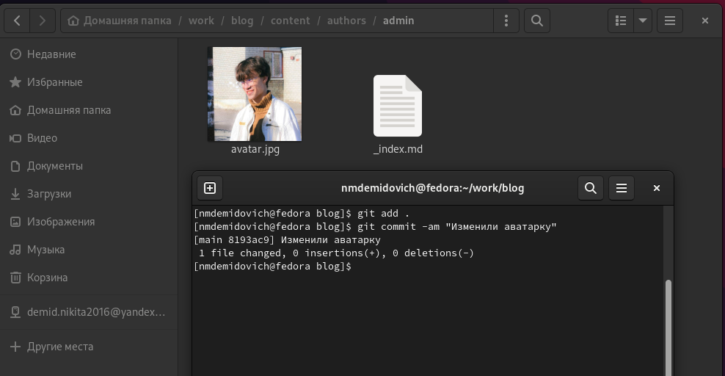

Figure 1: Размещение фотографии на сайте

Затем я разместил краткую информацию о себе, своих интересах, образовании, после чего добавил пост по прошедшей неделе и пост о системе контроля версий Git (рис. [2]) - (рис. [4]).

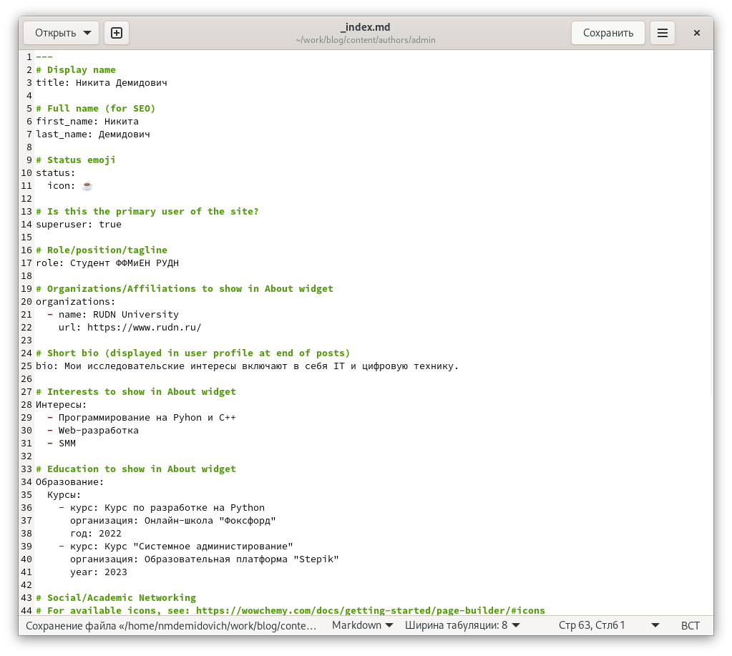

Figure 2: Добавление информации о себе

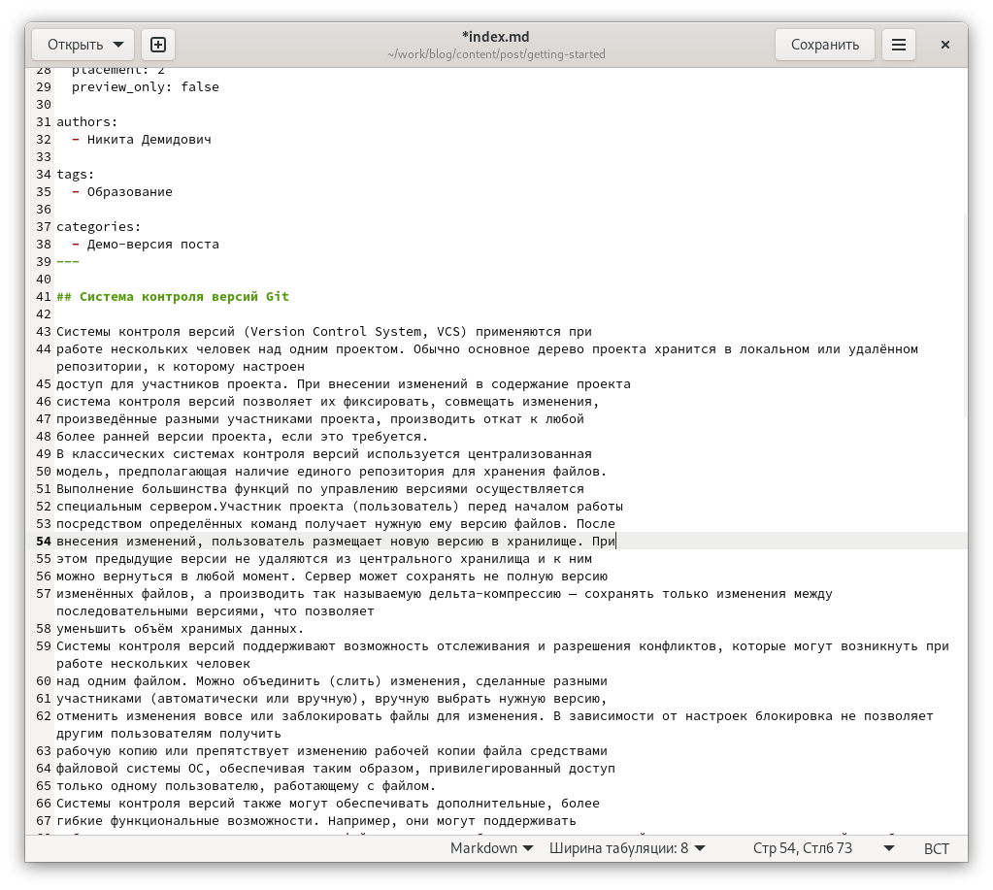

Figure 3: Создание поста о системе контроля версий Git

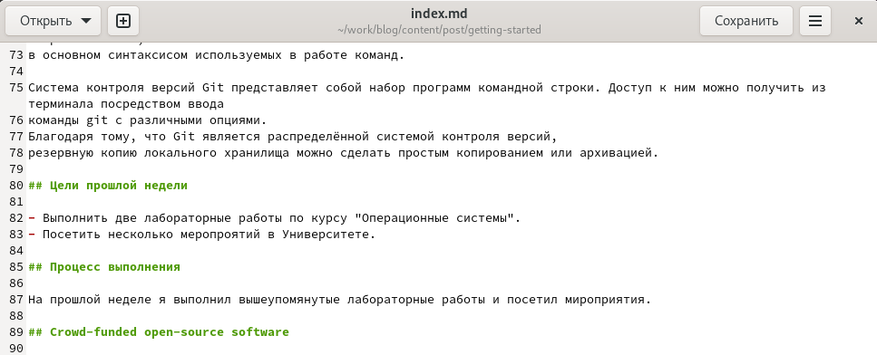

Figure 4: Создание поста по прошедшей неделе

После этого я обновил сайт и зашёл на него (рис. [5]) - (рис. [8]).

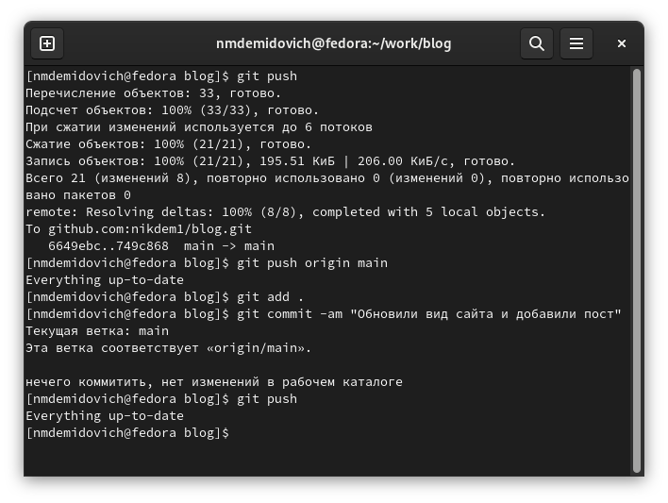

Figure 5: Обновление сайта

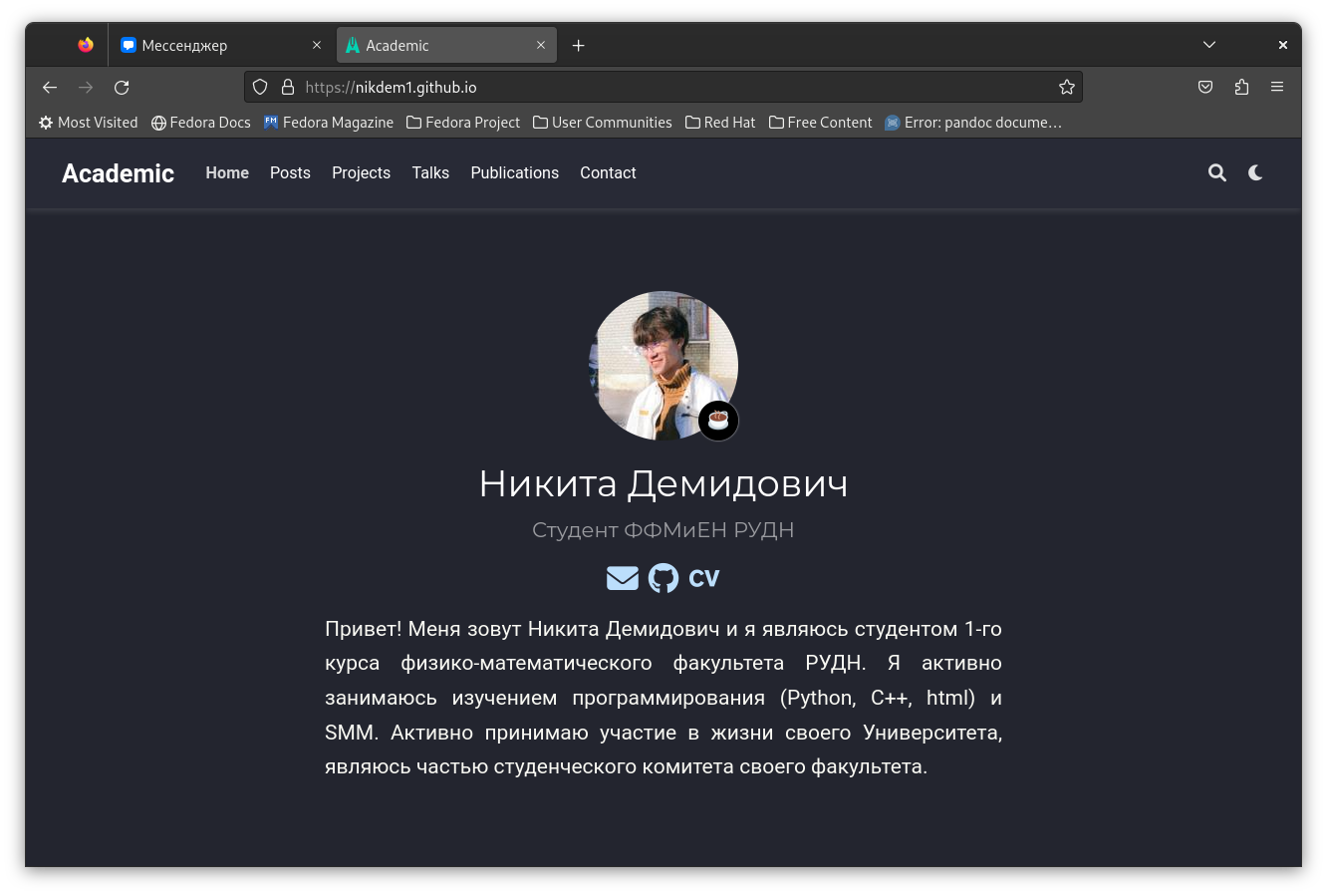

Figure 6: Главная страница сайта после обновления

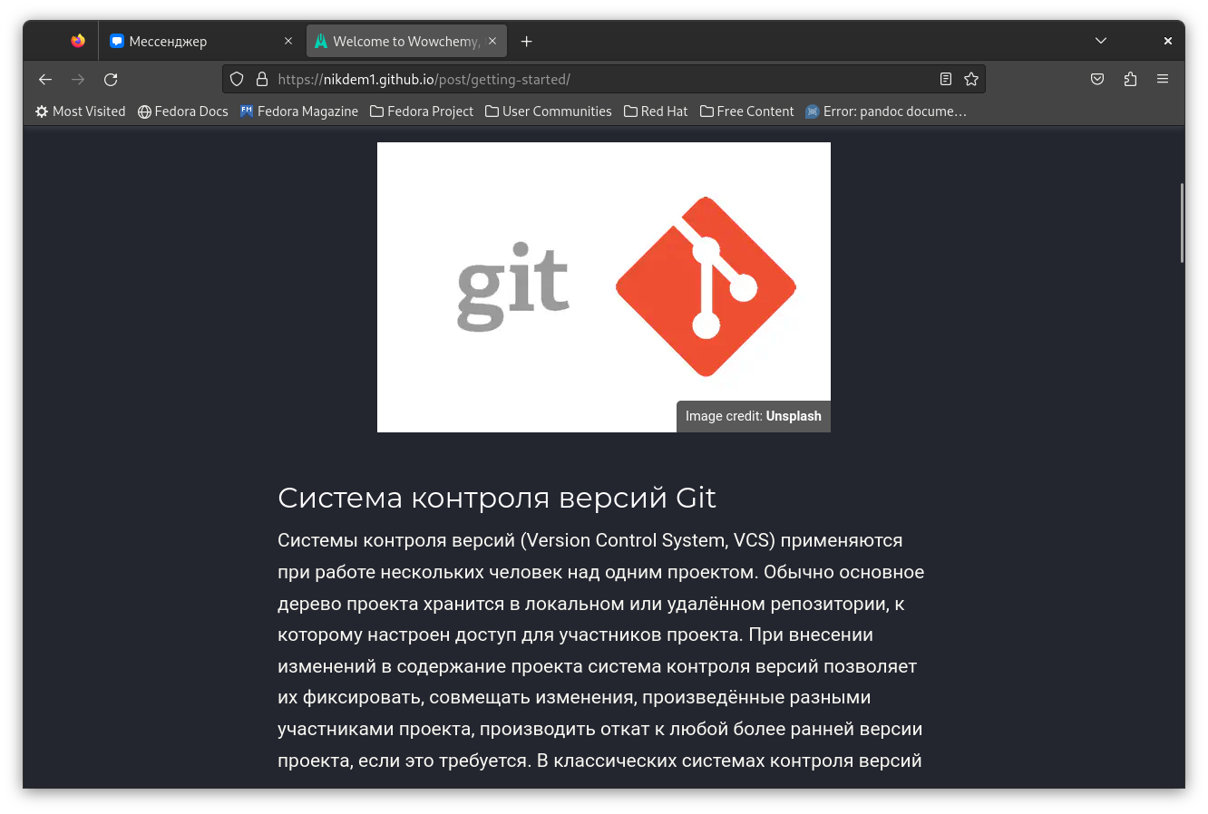

Figure 7: Пост о системе контроля версий Git

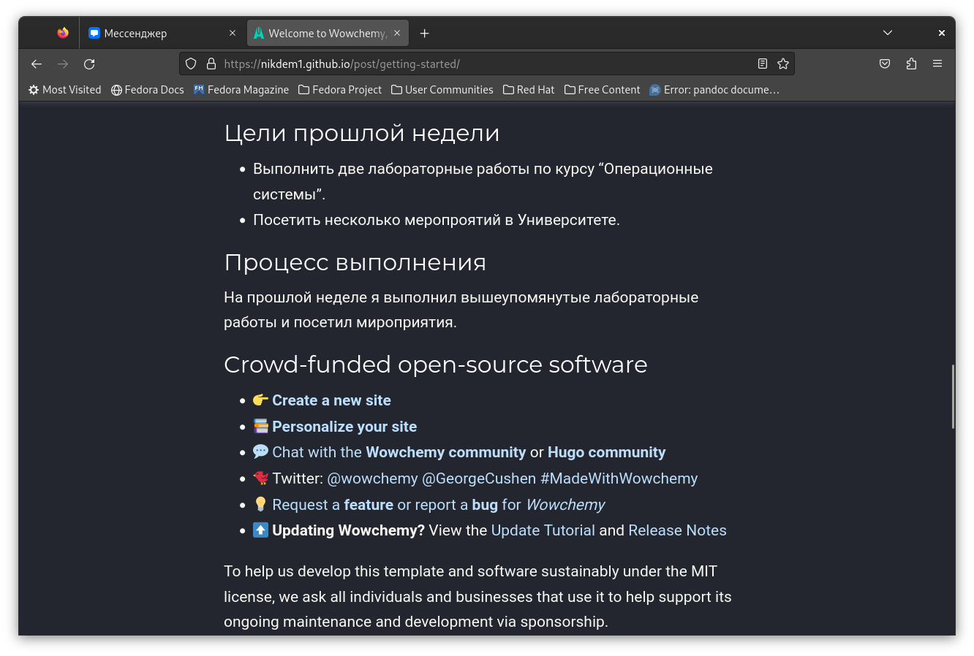

Figure 8: Пост по прошедшей неделе

# 5 Выводы

В результате выполнения данного этапа индивидуального проекта я отредактировал сайт в соответствии с требованиями и добавил информацию о себе.

# Список литературы

Этапы реализации проекта